Преподаватель: Авельцев Р.А.
гр. 1СТМ 13.10.2020
МДК.01.01 Устройство автомобилей
Лекция
Тема: сИСТЕМА ОХЛАЖДЕНИЯ
Образовательная цель: формирование у студентов понятия о устройстве и работе системы охлаждения автомобильных двигателей, работе её приборов.
Воспитательная цель: развитие познавательных интересов студентов.
Развивающая цель: развитие у студентов интереса к выбранной специальности, аналитического и логического мышления.

План
- Назначение и типы систем охлаждения двигателя.
- Охлаждающие жидкости.
- Устройство и работа жидкосной системы охлаждения.
- Приборы системы охлаждения.
5. Предпусковой подогреватель.
Литература:
1.Михайловский Е.В. Устройство автомобиля,М., «Машиностроение» 1987г. 352с. ил.
2. Стуканов В. А., Леонтьев К.Н. Устройство автомобилей: учебное пособие.- М.: ИД «ФОРУМ», 2010.-496с.- (Профессиональное образование).
3. http://rusautomobile.ru/library/ustrojstvo-avtomobilya-mixajlovskij-e

- Назначение и типы систем охлаждения двигателя.
Система охлаждения предназначена для поддержания оптимального теплового режима двигателя, регулировка отвода тепла от наиболее горячих деталей, которые нагреваются в результате трения или контакта с горячими газами.
Наилучшим тепловым режимом карбюраторного двигателя является температура в пределах 85-95⁰С. При такой температуре топливо наилучше смешивается с воздухом и не происходит закипание охлаждающей жидкости. Система охлаждения поддерживает заданную температуру, отводит лишнее тепло от деталей двигателя и передает ее окружающему воздуху.
Система охлаждения двигателя поддерживает определенный, наиболее оптимальный тепловой режим его работы. Во время переохлаждения увеличиваются потери на трение, уменьшается мощность двигателя, на холодных деталях конденсируются пары бензина и в виде капель стекают по зеркалу цилиндра, смывая смазку. Детали быстро изнашиваются, нужно чаще менять масло.
Перегрев двигателя ухудшает количественное наполнение цилиндров горючей смесью, вызывает разжижение и выгорание масла, в результате чего поршни в цилиндрах могут заклиниться и выплавиться вкладыши подшипников. В современных автомобильных двигателях применяется жидкостное или воздушное охлаждение. На двигателях отечественных автомобилей (за исключением ЗАЗ-968, который имеет воздушное охлаждение) применяют закрытую жидкостную систему охлаждения с принудительной циркуляцией, осуществляется водяным насосом. Такая система называется закрытой том, что она изолирована от атмосферы. В результате давление в системе увеличивается, температура кипения жидкости повышается до 108 ... 119° С и уменьшаются ее расходы на испарение.
Для карбюраторных двигателей нормальным тепловым режимом считается такой, при котором температура жидкости равна 85 ... 95 ° С, для современных инжекторных двигателей оптимальной является температура 95-105° С.

2. Охлаждающие жидкости
В качестве охлаждающей жидкости в системе охлаждения двигателя используется мягкая вода (дистиллированная, снежная, дождливая) или низко замерзая жидкости антифриз и тосол, состоящие из 40 или 65% этиленгликоля и соответственно 60 или 35% дистиллированной воды с добавлением присадки, уменьшающие вспенивания и коррозию. Как охлаждающая жидкость могут применяться и спиртоглицериновые или водно-спиртовые смеси.
Чтобы уменьшить образование накипи, систему охлаждения нужно заполнять мягкой водой с небольшим количеством солей кальция если таковой не имеет ее надо смягчить.
Способы смягчения воды:
1) Кипячение воды в течение 20-30 мин.
2) Химический способ (с помощью пищевой соды, 50 г на 1 дм³, и другие)
3) Пропуск воды через магнитное поле.
Если накипь все же образовалась ее необходимо удалить так как она имеет очень малую теплопроводность что вызывает перегрева двигателя.
Наибольшее распространение получил химический способ удаления накипи так как не требует разборки двигателя. Для химического удаления накипи применяются различные химические препараты которые основном находятся на основе кислот или щелочей. Наиболее распространенная это соляная кислота или кальцинированная сода. Например, для удаления накипи с помощью соляной кислоты необходимо снять термостат и отсоединить радиатор от блока цилиндров затем развести водой соляную кислоту в пропорции 200-300г на 10 л воды и залить в блок цилиндров, такую ​​смесь можно применять только для чугунных блоков цилиндров. Выдержать 20-30мин и хорошо промыть напором воды 2атм. с добавлением сжатого воздуха через верхний патрубок. С помощью кальцинированной соды снимают термостат заливают смесь кальцинированной соды 2кг на 10 л и работают на такой смеси на протяжении смены затем отсоединяют радиатор и промывают.

- Устройство и работа жидкосной системы охлаждения
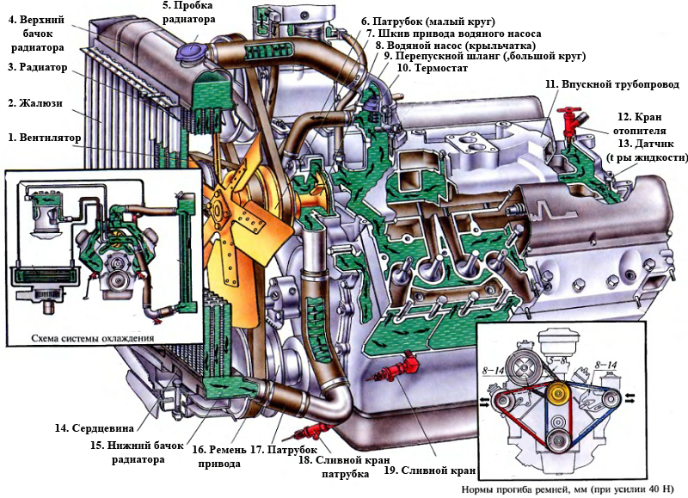

Рис. 1 Схема системы охлаждения двигателя ЗИЛ-508.

Жидкостная система охлаждения состоит из водяной рубашки размещенной в блоке цилиндров, водяного насоса предназначенного для принудительной циркуляции охлаждающей жидкости, термостата для автоматического поддержания оптимального теплового режима двигателя, радиатора для рассеивания излишнего тепла в атмосферу, верхнего и нижнего патрубка соединяющих двигатель с радиатором, жалюзи для закрытия сердцевины радиатора в зимний период, и приборов и датчиков контроля температуры, сливных краников и вентилятора.
При вращении коленчатого вала крутящий момент с помощью приводного пасса передается на шкив вала насоса, приводя его во вращение. При этом крыльчатка захватывает жидкость подводится по шлангу и патрубку из радиатора, и подает ее в рубашку охлаждения. Там она охлаждает нагретые детали. Если двигатель непрогретый и температура охлаждающей жидкости меньше 75-80 ⁰ С, клапан термостата закрыт и охлаждающая движется по малому кругу циркуляции охлаждающей жидкости: водяной насос - водяная рубашка охлаждения - пропускные окна термостата - водяной насос. Благодаря этому жидкость не охлаждается в радиаторе и двигатель быстрее прогревается.
При прогреве двигателя до 70⁰ С начинает открываться клапан термостата и охлаждающая жидкость начинает проходить через радиатор. При прогреве двигателя более 85 ⁰ С полностью открывается клапан термостата и охлаждающая жидкость полностью двигается по большому кругу циркуляции охлаждающей жидкости: водяной насос - водяная рубашка - клапан термостата - верхний патрубок - радиатор - нижний патрубок водяной насос.

4. Приборы системы охлаждения.
Радиатор состоит из верхнего и нижнего бачков, сердцевины. Крепят его в автомобиле на резиновых подушках с пружинами.
Самые распространенные трубчатые и пластинчатые радиаторы. В первых сердцевина несколькими рядами латунных трубок, которые проходят через горизонтальные пластины, увеличивающие поверхность охлаждения сердцевины и повышают жесткость радиатора. Во вторых сердцевина состоит из одного ряда плоских латунных трубок, каждая из которых изготовлена ​​из спаянных между собой по краям гофрированных пластин. Верхний бачок радиатора вышеописанных автомобилей (кроме КамАЗ-5320) имеет заливную горловину и пароотводящих трубку.
Горловина радиатора герметически закрывается пробкой, в которой есть два клапана: паровой и воздушный. Паровой клапан открывается автоматически только с повышением давления в системе охлаждения более 0,04 МПа (0,4 кгс / см²), в результате чего температура кипения жидкости повыщается. Воздушный клапан открывается и пропускает в систему воздуха, когда давление в ней уменьшаются, вследствие охлаждения жидкости, защищая таким образом трубки радиатора от сплющивания под действием атмосферного давления.

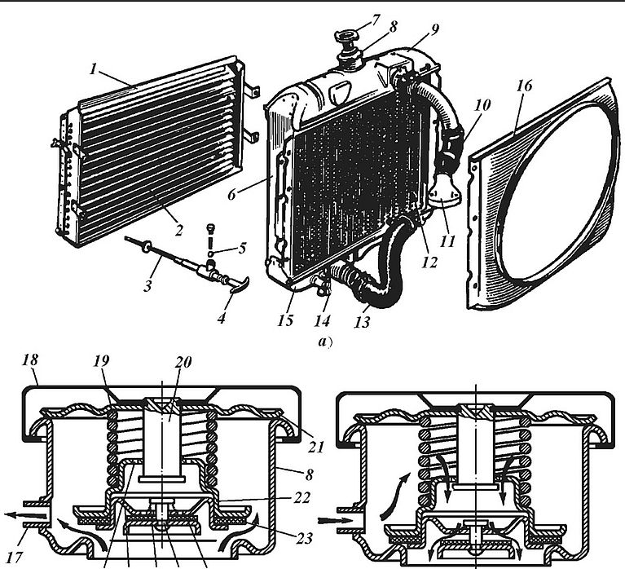
28 27 26 25 24
Рис. 2. Радиатор (а) и схемы работы парового и воздушного клапанов(б):
1 - каркас; 2 - жалюзи; 3 -тяга; 4 - рукоятка привода жалюзи; 5 - фиксатор;
6 - стойка; 7 - пробка; 8 -горловина; 9 - верхний бачок; 10, 13 - гибкие шланги; 11 - отводной патрубок; 12 - сердцевина радиатора; 15 - нижний бачок; 16 - направляющий кожух; 17 - пароотводная трубка; 18 - корпус пробки; 19 - пружина парового клапана; 20 - стойка; 21 - запирающая пружина; 22 - паровой (выпускной) клапан; 23 - прокладка выпускного клапана; 24 - прокладка воздушного клапана; 25 - воздушный клапан; 26 - пружина воздушного клапана;27 - седло воздушного клапана; 28 - отверстие для поступления воздуха.

В автомобилях КамАЗ-5320 и ГАЗ-24 в системе охлаждения установлен расширительный бачок, который позволяет жидкости изменять объем при расширении или охлаждения. Система охлаждения автомобиля КамАЗ-5320 заполняют через горловину расширительного бачка, ГАЗ-24 - через пробку горловины радиатора и пробку расширительного бачка, в обоих автомобилях пробка этого бачка имеет клапаны.
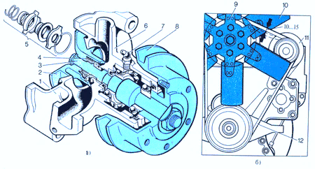
Рис. 3 Водяной насос и вентилятор
а - устройство, б - привод;
1 - корпус, 2 - крыльчатка, 3 - валик, 4 - пружина, 5 - самоподжимной сальник, 6 - верхний патрубок, 7 - масленка, 8 - шкив, 9 - крестовина, 10 - лопасть вентилятора, 11 - генератор, 12 - приводной пасс.

Центробежный водяной насос создает принудительную циркуляцию жидкости; его крепят болтами через прокладку к верхней части блока цилиндров. Основные части насоса корпус, вал с пластмассовой крыльчаткой, которую устанавливают на двух шариковых подшипниках. Самоуплотняющийся сальник предотвращает вытекание жидкости в месте выхода вала из корпуса насоса. Он состоит из резиновой манжеты, металлической обоймы, пружины и шайбы с графито-свинцовой смеси, устойчивой против износа.
Вентилятор увеличивает поток воздуха через сердцевину радиатора. Вентилятор помещен в кожухе на раме радиатора, способствует увеличению скорости потока воздуха, проходящего через радиатор.
Существуют следующие приводы вентиляторов:
- клиноременные (наиболее распространенные);
- зубчатые (от зубчатого колеса ГРМ);
- электрические;
- электромагнитные;
- вязкостные муфты;
- гидравлические.
Электрический привод включает в себя электродвигатель, который включается и выключается автоматически в зависимости от температуры охлаждающей жидкости в радиаторе, контролируемой датчиком. Современные автомобили оснащаются электрическим приводом вентилятора с управлением от электронного блока управления двигателя (ЭБУ).
Электромагнитный привод имеет электромагнитную муфту, совмещенную с жидкостным насосом. Она состоит из электромагнита, установленного вместе со шкивом на ступице насоса и ступицы вентилятора, соединенной пластинчатой пружиной с якорем, свободно вращающимся вместе со ступицей на двух шарикоподшипниках. Катушка электромагнита соединена с тепловым реле, датчик которого расположен в верхнем бачке радиатора. При температуре охлаждающей жидкости в верхнем бачке радиатора 85—90 °С тепловое реле подает ток в катушку электромагнита. Якорь притягивается к электромагниту, и ступица вместе с лопастями вентилятора начинает вращаться. Когда температура снизится до 80 °С, контакты реле разомкнутся и вентилятор отключится.
Гидравлический привод реализуется посредством гидромуфты (рис.4), которая передает крутящий момент от коленчатого вала к вентилятору и гасит инерционные нагрузки, возникающие при резком изменении частоты вращения коленчатого вала.
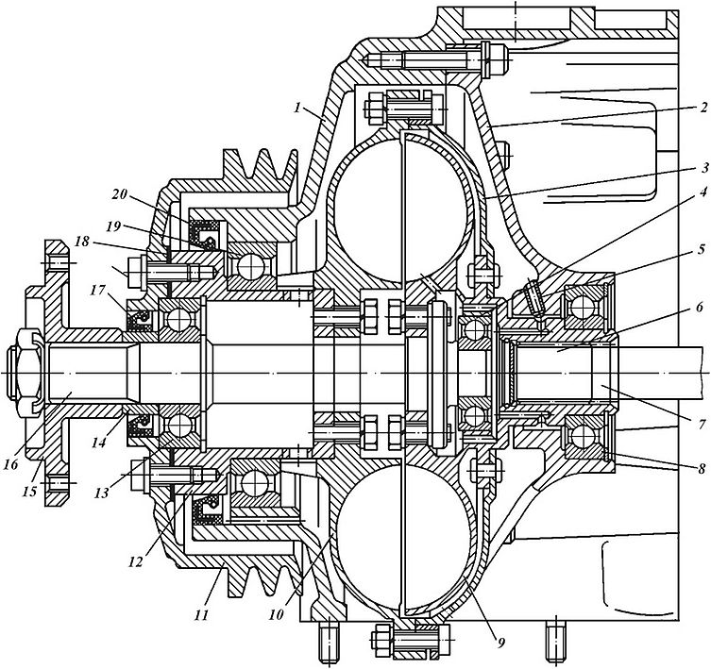
Рис. 4 Гидромуфта вентилятора:
7 — передняя крышка; 2 — корпус подшипника; 3 — кожух; 4, 8, 13, 19 — подшипники; 5 — трубка корпуса подшипника; 6 — ведущий вал; 7— шлицевой валик; 8 — уплотнительное кольцо; 9 — ведомое колесо; 10 — ведущее колесо; 11 — шкив; 12 — вал шкива; 14 — упорная втулка; 15 — ступица вентилятора; 16 — ведомый вал;17, 20— уплотнительные манжеты; 18— прокладка сборе с кожухом 3.

Ведущее колесо 10, вал 12 шкива и шкив 11 соединены между собой болтами и составляют ведущую часть гидромуфты, которая вращается в шарикоподшипниках 8 и 19. Ведущая часть гидромуфты приводится во вращение от коленчатого вала через шлицевой валик 7. Ведомое колесо 9 в сборе с валом 16, на котором закреплена ступица 15 вентилятора, составляет ведомую часть гидромуфты, вращающуюся в шарикоподшипниках 4 и 13. Гидромуфта уплотнена резиновыми манжетами 17 и 20.
На внутренних тороидальных поверхностях ведущего и ведомого колес отлиты радиальные лопатки. Межлопаточное пространство колес образует рабочую полость гидромуфты.
Передача крутящего момента с ведущего колеса 10 на ведомое колесо 9 происходит при заполнении рабочей полости маслом. Частота вращения ведомой части гидромуфты зависит от количества масла, поступающего в гидромуфту.
Масло поступает через выключатель (рис. 5), который управляет работой гидромуфты вентилятора. Выключатель имеет три фиксированных положения, обеспечивающих различные режимы работы вентилятора.
Положение «В» (рис.5, а) — автоматический режим, поддерживается температура охлаждающей жидкости 80—95 °С. При повышении температуры охлаждающей жидкости, омывающей термосиловой датчик 15, активная масса, находящаяся в баллончике датчика, начинает плавиться и увеличиваться в объеме, шток датчика и золотник 5 перемещаются. Золотник при температуре 85—90 °С открывает масляный канал в корпусе 2 выключателя.
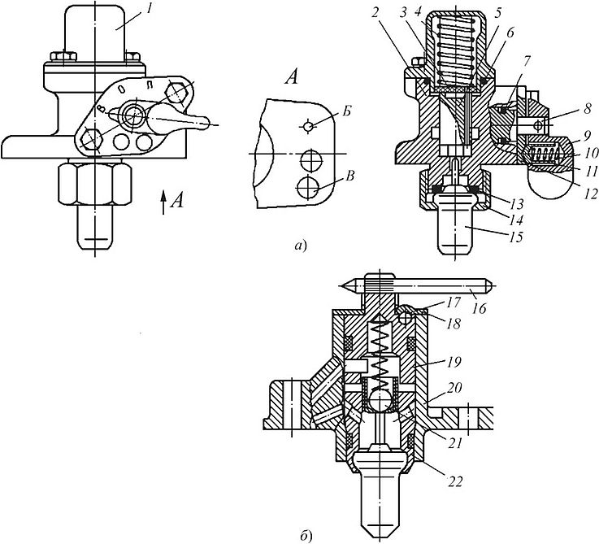
Рис. 5. Выключатели гидромуфты:
а — обычный; б — усовершенствованный;
1 — крышка; 2 — корпус; 3 — шайба; 4 — возвратная пружина; 5 — золотник; 6, 7 — уплотнительные кольца; 8 — пробка; 9 — рычаг; 10 — пружина; 11 — фиксатор; 12 — крышка; 13 — регулировочные шайбы; 14 — гайка; 15 — термосиловой датчик; 16 — рычаг; 17, 21 — шарики; 18 — крышка; 19 — пробка крана; 20 — корпус; 22 — термосиловой клапан в сборе; Б — отверстие для подвода масла из смазочной системы; В — выходное отверстие

Масло из смазочной системы двигателя по каналам в корпусе выключателя, блока и его передней крышке, трубке 5 (см. рис. 5) и каналам в ведущем валу поступает в рабочую полость гидромуфты. При этом находящееся в гидромуфте масло через отверстие в кожухе 3 сливается в картер двигателя.
Положение «О» (см. рис. 5) — вентилятор отключен. Масло в гидромуфту не подается при любой температуре. Вентилятор может вращаться с небольшой частотой, увлекаемый трением в подшипниках и набегающим встречным потоком воздуха.
Положение «П» — вентилятор включен постоянно. В гидромуфту постоянно подается масло независимо от температуры двигателя.
Гидравлический, электрический и электромагнитный приводы вентилятора в отличие от механического (ременный и зубчатый) обеспечивают более выгодный тепловой режим двигателя. Они не охлаждают непрогретый двигатель и снижают потери мощности на привод вентилятора, уменьшая расход топлива.
Ступицу вентилятора крепят на валу водяного насоса. Они вместе приводятся во вращение от шкива коленчатого вала одним или двумя трапециевидными ремнями (в автомобиле КамАЗ-5320 - через гидромуфту).
На импортных двигателях старых моделей можно встретить привод вентилятора с вязкостной муфтой. Ступица такого вентилятора имеет постоянный привод от вала двигателя, а лопасти соединяются со ступицей через муфту, внутри которой находится специальная жидкость, которая увеличивает свою вязкость при увеличении температуры. Если воздух, проходящий через радиатор, имеет низкую температуру, между ступицей и лопастями нет жесткой связи.
По мере нагревания воздуха вязкость жидкости повышается и муфта начинает блокироваться, а при температуре воздуха 80 °С происходит полная блокировка муфты и лопасти вентилятора вращаются с максимальной частотой при данных оборотах коленчатого вала.
Жалюзи - это шарнирно скрепленные стальные пластинки, установленные спереди радиатора. Водитель из кабины автомобиля рукояткой регулирует положение жалюзи, изменяя поток воздуха, который проходит через сердцевину радиатора.
Термостат предназначен для ускорения прогрева холодного двигателя и автоматического регулирования температуры жидкости во время движения автомобиля.
На двигателях старых моделей устанавливались механические термостаты с жидкостным или твердым наполнителем.
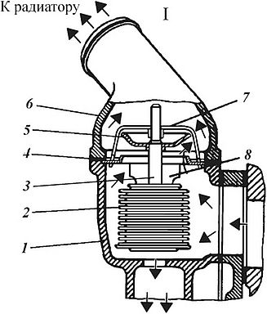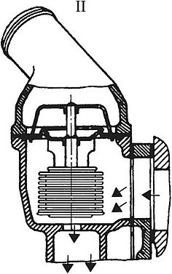
Рис. 6 Схема работы термостата
а - циркуляция жидкости по большому кругу; б - циркуляция жидкости по малому кругу; 1 - корпус; 2 - шток с клапаном; 3 - гофрированный цилиндр.

Термостат двигателей ЗМЗ-53 и ГАЗ-24 имеет корпус, гофрированный цилиндр, заполненный жидкостью, которая легко испаряется, и шток с клапаном. На двигателе ЗИЛ-130 и КамАЗ-5320 применяют термостат с твердым наполнителем, который работает надежнее. Этот термостат состоит из медного баллона и крышки, между которыми герметично закреплена резиновая мембрана. Баллон заполнен активной смесью, состоящей из церезина (горного воска), смешанного с медным порошком. Объем активной массы при нагревании увеличивается. На мембрану опирается шток, размещенный в направляющей части крышки. Шток шарнирно соединен с клапаном. Когда двигатель холодный, клапан термостата закрыт и жидкость поступает через канал к входному отверстию насоса, а через него - в рубашку охлаждения, то есть циркулирует по малому кругу, не попадая в радиатор. В двигателе ЗИЛ-130, когда клапан термостата закрыт, жидкость, нагнетаемая в рубашку насосом, перепускается через систему охлаждения воздушного компрессора.
Когда жидкость нагревается до 70 ... 80 ° С, клапан термостата под действием паров жидкости, заполняющей его цилиндр, или вследствие расширения твердого наполнителя откроется и жидкость циркулировать через радиатор, то есть по большому кругу.
На двигателях легковых автомобилей устанавливается двухклапанный термостат. Один клапан регулирует подачу горячей жидкости с блока цилиндров. Второй клапан регулирует подачу холодной жидкости с радиатора. Благодаря этому происходит плавная регулировка температуры охлаждающей жидкости.
На двигателях современных автомобилей устанавливают термостаты с управлением от электронного блока управления двигателя (ЭБУ). Это позволяет более оптимально регулировать температуру, избежать потерь мощности двигателя и снизить расход топлива.
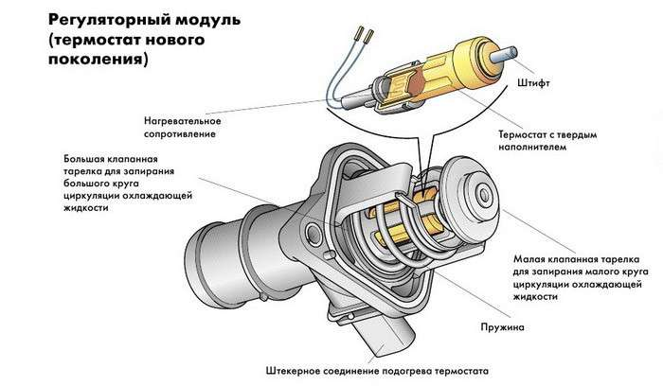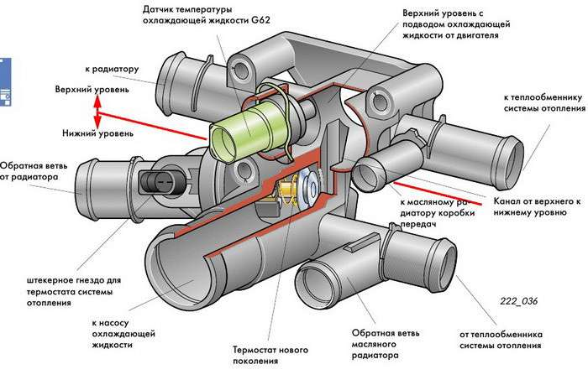
Рис. 7 Электронные термостаты.

Для обеспечения работы на различных режимах в рабочий элемент термостата помимо наполнителя поместили нагревательный резистор. Сам термостат настроили на срабатывание при существенно более высоких температурах, чем открывается клапан большого круга в обычных термостатах. Это позволило поддерживать температуру охлаждающей жидкости вблизи 110°С, пока двигатель работает с частичной нагрузкой. Однако как только от мотора требуется полная отдача, на резистор подается ток. Далее начинается то, что происходит в обычных термостатах из-за нагрева охлаждающей жидкостью, но теперь источником тепла является не она, а нагревательное сопротивление. Командует работой сопротивления блок управления двигателем согласно предусмотренной в нем программе оптимизации температуры охлаждающей жидкости.
Температуру жидкости контролируют по указателю температуры, измерительный преобразователь которого установлен в рубашке охлаждения блока цилиндра. При температуре в системе охлаждения выше 95 ° С в двигателях ЗМЗ-53 и ГАЗ-24 или 105 ° С в двигателе ЗИЛ-150 на щитке загорается сигнальная лампочка, которая включается измерительным преобразователем, установленным в верхнем бачке радиатора.
В двигателе ГАЗ-24 жидкость из системы охлаждения сливают через два краника: под радиатором и с правой стороны в блоке цилиндров.
Двигатели ЗМЗ-53 и ЗИЛ-130 имеют три сливные краники: один под радиатором и два в нижней части водяной рубашки обеих секций блока, В системе охлаждения двигателя КамАЗ-5320, в которой применяют антифриз, вместо сливных кранов устанавливают конические резьбовые пробки.
Контроль за работой системы охлаждения производится с помощью датчиков рабочей и аварийной температуры. Как правило датчик рабочей температуры двигателя устанавливается в рубашке охлаждения, а датчик аварийной температуры в верхнем бачке радиатора. При достижении аварийной температуры на панели приборов загорается красный сигнализатор.
Современные автомобили оснащаются двухконтурной системой охлаж-
дения, которая является более качественной и современной, чем одноконтурная.
Главная особенность этой системы состоит в том, что в ней присутствует два контура, имеющих свои радиаторы и термостаты:
-контур головки блока цилиндров;
- контур блока цилиндров.
Потоки жидкости через головку цилиндров и через блок цилиндров разделены и могут иметь различные температуры. Управление этими потоками осуществляется двумя термостатами, расположенными в общем корпусе. Один из термостатов управляет потоком жидкости через блок цилиндров, а другой – через головку цилиндров. Одна третья часть жидкости направляется к цилиндрам, а остальные две трети – к камерам сгорания в головке цилиндров. Помимо всего прочего головки цилиндров обоих двигателей охлаждаются поперечными потоками жидкости.

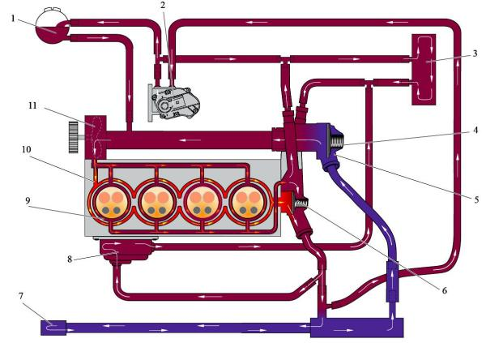
Рис.8 Контур системы охлаждения.
1 – расширительный бачок; 2 – клапан перепуска отработавших газов;
3 – радиатор отопителя; 4 – термостат головки цилиндров; 5 – корпус термостата; 6 – термостат блока цилиндров; 7 – радиатор; 8 – охладитель масла; 9 – контур охлаждения головки цилиндров; 10 – контур охлаждения блока цилиндров; 11 – жидкостный насос

При температурах охлаждающей жидкости ниже 87°C оба термостата закрыты, благодаря чему прогрев двигателя ускоряется. При этом охлаждающая жидкость движется по контуру, включающему:
насос охлаждающей жидкости, головку цилиндров, корпус термостатов блока цилиндров, радиатор отопителя, охладитель масла, клапан перепуска отработавших газов, расширительный бачок.
При температурах охлаждающей жидкости от 87 до 105°C термостат головки блока цилиндров открыт, а термостат блока цилиндров закрыт. В результате этого температура охлаждающей жидкости в головке цилиндров стабилизируется на уровне 87°С, а в блоке цилиндров она продолжает повышаться.
При этом охлаждающая жидкость движется по контуру, включающему кроме вышеперечисленных составляющих системы охлаждения и через радиатор.
При температурах охлаждающей жидкости свыше 105°C оба термостата открыты. В результате этого температура охлаждающей жидкости в головке цилиндров стабилизируется на уровне 87°С, а в блоке цилиндров она устанавливается на уровне 105°C.
При этом охлаждающая жидкость движется по контуру, включающему дополнительно к вышеперечисленному и через блок цилиндров.
Применение двухконтурной системы охлаждения и электрического насоса имеет следующие преимущества:
- ускоряется прогрев блока цилиндров, охлаждающая жидкость через который не прокачивается вплоть до температуры 105°С;
- повышенные температуры блока цилиндров способствуют снижению потерь на трение в кривошипно-шатунном механизме;
- сниженный температурный уровень головки цилиндров обеспечивает лучшее охлаждение камер сгорания, в результате чего повышается наполнение цилиндров и снижается склонность смеси к детонации;
При запуске двигателя в работу включается малый круг контура ГБЦ, при достижении определенной температуры срабатывать термостат контура и включается большой круг. Если температура двигателя продолжает расти, то в работу включается контур блока цилиндров. Таким образом, удается обеспечить равномерную оптимальную температуру там, где она наиболее важна — в головке блока цилиндров.
Очень неблагоприятным для долговечности двигателя режимом является его пуск при отрицательных температурах.
В некоторых странах с холодным климатом широко используется подогрев жидкости в системе охлаждения двигателя с помощью небольших термоэлектрических нагревателей (ТЭНов), вмонтированных в рубашку охлаждения. При постановке автомобиля на длительную стоянку в холодное время года водители подключают такие нагреватели к электророзеткам, имеющимся в гаражах или на автомобильных стоянках.
На некоторых автомобилях в качестве дополнительной опции устанавливается тепловой аккумулятор, который нагревается в процессе работы двигателя и сохраняет тепло очень длительное время. Тепловой аккумулятор по конструкции выполнен в виде термоса, внутренняя поверхность заполнена натрием. При работе двигателя аккумулятор нагревается от охлаждающей жидкости. При остановке двигателя клапаны теплового аккумулятора закрываются и он надолго сохраняет тепло. Перед запуском двигателя включается жидкостный насос, который осуществляет циркуляцию охлаждающей жидкости по системе и прогревает двигатель. А затем выполняется запуск двигателя.
Для обеспечения надежного прогрева двигателя используют предпусковые подогреватели. В таких подогревателях используются специальные котлы, соединенные с рубашкой системы охлаждения. Жидкость нагревается при сгорании автомобильного топлива в камере сгорания котла, а горячие газы от котла нагревают масляный картер двигателя. Топливо поступает в котел самотеком из бачка подогревателя и воспламеняется от свечи накаливания. Воздух подается в котел с помощью электровентилятора. Управление котлом выполняется в дистанционном режиме с помощью переключателя. Наиболее совершенные предпусковые подогреватели работают автоматически, а водителю достаточно установить с помощью таймера время включения подогревателя.
Основными неисправностями системы охлаждения являются:
- перегрев двигателя;
- преохлаждение двигателя;
- внешняя негерметичность;
- внутренняя негерметичность.
Перегрев двигателя (температура выше 100^{о} С) может быть вызван большими отложениями накипи в рубашке охлаждения, забитым радиатором, поломкой термостата (не открывается), ослаблением натяжения ремня привода водяного насоса и вентилятора, низкий уровень охлаждающей жидкости в системе, утеплением радиатора в теплое время года.
Переохлаждение (температура ниже 70^{о} С) двигателя может быть вызвано поломкой термостата (не закрывается), не утеплен радиатор в холодное время года.
Внешняя негерметичность (вытекание охлаждающей жидкости) может быть вызвана разрушением прокладок, сальников водяного насоса, трещин в патрубках, плохо подтянутых хомутах на патрубках.
Внутренняя негерметичность проявляется в попадании охлаждающей жидкости в картер или в цилиндр двигателя. Причиной может быть разрушение прокладки между блоком и головкой блока цилиндров или уплотнения нижней части гильзы цилиндров.
Необходимо помнить, что глушить закипевший двигатель нельзя. Это может привести к образованию паровых пробок в рубашке охлаждения и заклиниванию КШМ двигателя. Поэтому необходимо снизить нагрузку на двигатель, дать поработать на холостых оборотах до достижения рабочей температуры.

контрольные вопросы
1. Для чего предназначена система охлаждения двигателя?
2. Устройство жидкостной системы охлаждения.
3. Для чего предназначен и как устроен радиатор?
4. Назначение и типы термостатов, используемых на автомобильных двигателях?
5. Какое устройство имеет и как работает термостат с механическим приводом?
6. Устройство жидкостного насоса.
7. Как работает гидромуфта привода вентилятора двигателя КамАЗ.
8. Какой принцип работы двухконтурной системы охлаждения двигателя?
9. Какие устройства используются для прогрева двигателя перед запуском в холодное время года?
10. Как работает предпусковой подогреватель?
11. Укажите неисправности системы охлаждения.

Рекомендации для самостоятельной работы:
1. Содержание лекции распечатать для формирования сборника лекций.
2. Ответить письменно на вопросы для закрепления и осмысления материала.
3. Выполнить сканирование или фотографирование ответов и выслать на адрес эл. почты rom-ave@mail.ru до 21.00 .

